МБОУ « Тальская СОШ»

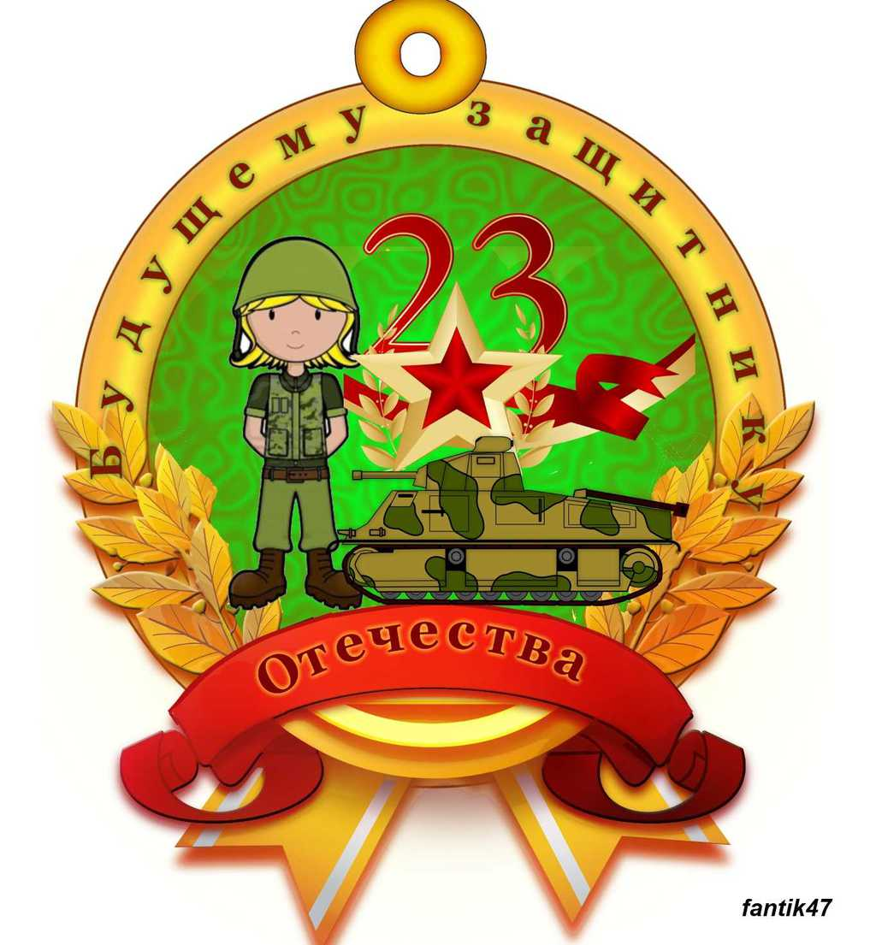

Учитель начальных классов Лаптева Лидия Алексеевна

2018 год

Конкурсная программа для обучающихся 1-4 классов к 23 февраля

« Будущий защитник Отечества»

Цель и задачи: развивать у ребят чувство патриотизма, воспитывать любовь к Родине; познакомить ребят с нелегким трудом военнослужащих, воспитывать уважение к ним; донести до детей, что они будущие защитники Родины

**Ведущий:** Здравствуйте, ребята! Сегодня мы собрались, чтобы поздравить всех мальчиков с Днем защитника Отечества. Защитники есть в каждой семье – это и дедушки, и старшие братья, и, конечно же, ваши любимые папы! И для каждого из нас Родина — это то место где ты родился и живешь.

**1чтец**

Есть такое чудо:

Край, навек любимый,

Над рекой под клёном

Отчий дом родимый...

**2 чтец**

Видя это чудо,

Сердце жарко бьётся,

В жизни это чудо —

Родиной Зовётся!..

**3чтец**

Есть такое слово,

Нет его дороже:

В нём — поля и горы,

В нём — сады и рощи...

**4 чтец**

Вспомнив это слово,

Сердце сладко бьётся,

В жизни это слово —

Родиной Зовётся!

**Ведущий:** Но в трудную минуту, мы все готовы встать на защиту нашей Родины.

**5 чтец**

Наша Армия родная,

И отважна и сильна.

Никому не угрожая,

Защищает мир она.

**6 чтец**

От того мы любим с детства

Этот праздник в феврале.

Слава Армии Российской.

Самой мирной на земле.

**Ведущий:** Много профессий есть на Земле, но одна из главных профессий - Родину защищать. 23 февраля мы славим воинов-защитников. Мужеством и доблестью, не щадящих жизни, они отстаивают независимость Родины во все времена. Скоро и наши мальчишки пойдут в армию, станут солдатами. Непросто обучить новобранца военной премудрости, сегодня вам представится такая замечательная возможность - почувствовать себя солдатом. А теперь настало время попробовать свои силы.  Объявляется первый конкурс

**Меткие стрелки**

Участники делятся на 3 команды. Из каждой команды для конкурса выходят по три человека. И каждый по очереди бросает «гранату» (скомканный одной рукой лист бумаги). На определённом расстоянии от участника расположен картонный короб. Участник должен с трёх попыток попасть «гранатой» в короб, при этом стоя спиной. Команда может дать две подсказки, например, левее или правее. Кто попадает в цель, тот получает балл.

**Строевая подготовка**

Участники делятся на команды. Ведущий готовит для каждой команды по одному слову (количество букв должно соответствовать количеству участников) и таблички с буквами (буквы можно написать на листах бумаги). Каждый игрок получает по одной букве. Задача команды – составить слово из полученных букв и выстроиться в ряд с табличками в соответствующем порядке. Побеждает команда, которая быстрее всего справится с заданием. (Пример слов: танк, граната, самолет, автомат)

**Ведущий:** Наш солдат умом богат. Но беда в том, что пословицы упали и рассыпались. Вам необходимо собрать их. Оценивается скорость и правильность выполнения.

Тяжело в учении – легко в бою.

Один в поле не воин.

Болтун – находка для шпиона.

Воля командира – большая сила.

Где смелость, там победа.

Дал присягу – назад ни шагу.

**Военная авиация**

Участники получают по одному цветному листу бумаги (у каждого своего цвета). На листках записаны вопросы. По сигналу ведущего участники должны сделать из листа бумаги самолет и запустить его зрителям. Оценивается скорость и правильность изготовления самолетика. Зритель, поймавший самолет, зачитывает вопрос и отвечает на него. Если ответ верный, присуждается дополнительный балл.

В каком году началась Великая Отечественная война?

В каком году закончилась великая Отечественная война?

Каких Великих полководцев вы знаете?

Сколько дней длилась блокада Ленинграда?

**Ведущий.** Что должен знать солдат в любое время службы? Конечно же, пароль! Именно так называется наш следующий конкурс. Как в игре "Пойми меня", я даю солдату слово, он должен, не называя его, объяснить команде словесно, какое же слово является паролем. Вслух слово пароля называть нельзя никому. В конце игры мы узнаем, какая команда наиболее сплоченная и понятливая. Если команда отгадывает пароль за 1 минуту объяснения, то получает балл. Только помните, вслух называть пароль нельзя. Каждый солдат - по очереди подходит ко мне и выбирает слово для пароля.  
**Конкурс «Пароль»**  
*(Слова пароля: самолет, танк, генерал, армия, письмо, солдат, шпион, разведка  
(разведчик), мина (бомба), автомат)*

**Ведущий.** Ребята, вы отлично справились с заданием, но настоящий защитник должен обладать еще и умом и смекалкой. В армии есть занятия военной подготовкой, на которых солдаты изучают устав, устройство автомата и многое другое. Сейчас у нас будут такие занятия, где мы проверим ваши знания об армии. Пришло время для следующего конкурса, который называется «Солдат в учебе».  
  
**Конкурс «Солдат в учебе»**  
1. Как называются вооруженные силы государства, все военные одной страны?  
(Армия).  
2.Как называется футляр для пистолета? (Кобура.)  
3. Что у военных на плечах? (Погоны.)  
4. Как называют знаки отличия, награды за заслуги, в том числе военные? (Орден, медаль.)  
5. Что общего у дерева и винтовки? (Ствол.)  
6. Что общего у мухи и винтовки? (У винтовки есть прицел, который называется «мушка».)  
7. Неожиданная команда. (Тревога.)  
8. Весточка с гражданки. (Письмо.)  
9. Им мечтает стать каждый солдат. (Генерал.)  
10. Солдатский дом. (Казарма.)  
11. Царица полей. (Пехота.)  
12. Солдатские носки (Портянки)  
13.Работает на ключе. (Радист.)  
14. Как называется деревянная часть винтовки? (Приклад)  
15 . Кто добывает сведения о противнике, о его расположении, численности, вооружении? (Разведчики)  
16. Как называется летний головной убор матроса? (Бескозырка)  
17. Как называется зимняя верхняя одежда солдат? (Шинель)  
18. Как называется праздничный проход всех групп и родов войск по Красной площади? (Парад)  
19. Как называют бойца, владеющего искусством меткой стрельбы? (Снайпер).  
  
**Конкурс «Дешифровальщик»** *(из букв составить слова)*  
**Карточки:**  
ИГРОПАНКИЧН *(пограничник)*  
САЛЁТМО *(самолёт)*  
КЕТАРА *(ракета)*  
СОТЛДА *(солдат)*  
ТЧИЛЁК *(лётчик)*  
ТАВМАТО *(автомат).*

**Ведущий**: На войне важно оказать раненому правильно перевязку. От каждой команды необходимо по 2 человека.

Один из вас ранен в голову, а ваш товарищ оказывает вам помощь

**Ведущий**: Вот и подошёл к концу ваш один день в армии. Призыв состоялся, самое время привести новобранцев к присяге и вручить военные билеты.

К присяге - готовсь! Шагом марш!

Мы будущие защитники Родины, перед лицом своих товарищей торжественно обещаем: беречь, охранять и защищать свою Родину!